Познавательно-образовательный
проект
«Домашние животные»

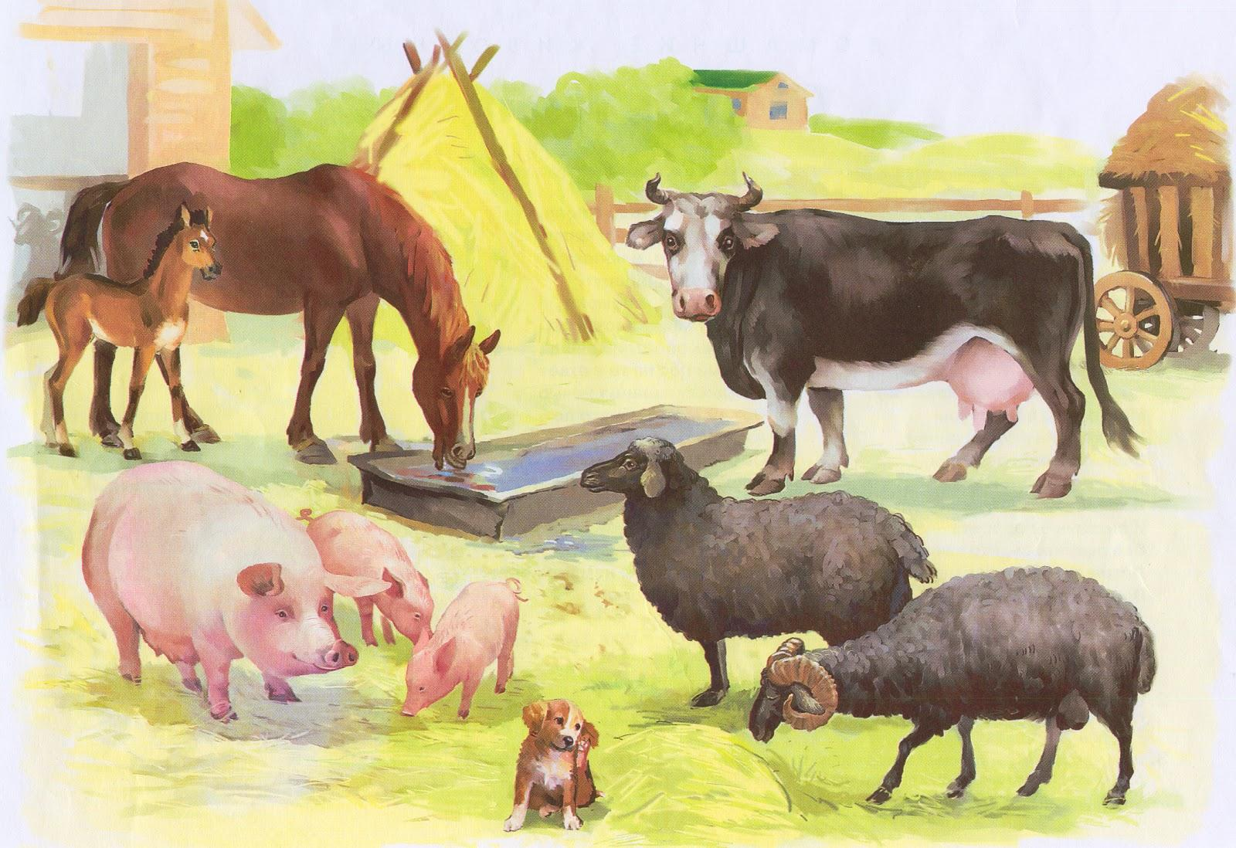

(групповой, краткосрочный – 1 неделя)

Участники:
Дети, воспитатели, родители
средней группы «Колокольчик»

Воспитатель : Клягина С.С.

Время проведения: 3 неделя января 2021 г.

ПРОБЛЕМА: урбанизация села привела к тому, что дети не знают домашних животных, чем они питаются, где и как живут, путают их названия, не знают названий детенышей, какую роль играют домашние животные в жизни людей, как нужно о них заботиться и обращаться сними.
АКТУАЛЬНОСТЬ:
Общение детей с домашними животными воспитывает в малышах доброжелательность, умение сопереживать, заботиться о тех, кого приручили. Дети проявляют желание иметь домашних питомцев, но не достаточно осведомлены об их особенностях, не имеют четких представлений , как с ними взаимодействовать. Поэтому очень важно поддерживать интерес детей к домашним животным через расширение представлений о них, о их повадках, особенностях жизни, пользе для человека и ухода за ними, заботливом и бережном отношении к братьям нашим меньшим.
Цель:
Расширить представления детей о домашних животных, приносящих пользу человеку и нуждающихся в человеческом уходе и заботе.
Задачи:
- уточнить и расширить представления о домашних животных и их детенышах, их внешнем виде, где живут, чем питаются, какую пользу приносят человеку;
-учить сравнивать и отличать домашних животных от диких;
-расширять и активизировать словарный запас по теме;
-воспитывать бережное и заботливое отношение к домашним питомцам;
-формировать навыки безопасного поведения с домашними животными и ухода за ними.
Предполагаемые результаты:
-дети знают и называют домашних животных и их детенышей;
-дети знают , какую пользу приносят домашние животные;
-дети знают правила безопасного общения с домашними животными;
- дети используют в речи слова-названия частей тела животных, слова, называющие действия животных и действия человека при уходе за ними, слова, называющие продукты питания, производимые животными,
-дети составляют рассказы –описания о домашних питомцах;
-дети эмоционально откликаются на литературные произведения о домашних животных.
Продукт проектной деятельности:
-альбом рисунков и рассказов о домашних питомцах детей.
Этапы реализации проекта
Заключительный этап
-Выставка рисун-ков «Мой домаш-ний питомец»;
-Альбом рисунков и рассказов о дом. любимцах.
-Публикация проек та на сайте детско-го сада;
-Фотоотчёт о реа-лизации проекта на сайте дет.сада.

Этап проживания
-беседы; НОД;
-наблюдения;
-рассматривание иллюстраций;
-чтение худ.лит-ры
-просмотр мульт-фильмов;
-прослушивание аудиокниг;
-дидактическ. игры;
-подвижные игры;
-проблемные ситу-ации;
-продук.деят-ть (ри-сование, лепка).

Основной этап –планирование
-Расширение представлений детей о домашних животных, их пользе для чело-века;
-умение отличать и сравнивать домашних и диких животных;
-обогащение словарного запаса по теме;
-воспитание береж ного и заботли-вого отношения к дом. животным.
-правила безопас-ного поведения с дом. животными

Подготовительный этап
- Выявление актуальности темы;
-Изучение ма-териала (лите-ратура, иллюст-рации)

Подвижные игры «Кот и мыши», «Лохматый пес»
«Домашние животные»
Пальч. гимнастика «Домашние животные»
Паутинка проекта

Презентация «Домашние животные».

НОД «Рассматри-вание кролика»
Выставка рисунков «Мой домашний питомец»
Беседы «Почему животных называют домашними?» «Какую пользу приносят домашние животные?»

СРИ «Семья. Домашний питомец», «Мы-вете-ринары».
Р/И «Расскажи о дом. питомце

Загадки и стихи о дом. животных.

Игра ТРИЗ «Теремок для домашних» животных»
Продуктивная деятельность: лепка «Домашнее животное»

Д/И «Чей детеныш?» «Кто как разговаривает?» «Дикий или домашний? «Кто что делает?» «Кто что любит?»
Рассматрива-ние картинок, составление описательных рассказов
Чтение РНС «Как собака друга искала», «Зимовье зверей»

Наст-печ. игры , лото, домино «Домашние животные»

